Англійська мова Вчитель: Фурт С.В.

Дата: 07.04.2022 5-А,Б клас

Тема уроку: **Відпочинок з сім'єю. Написання листівки**

**Хід уроку**

1. **Warm-up.** Введення в англомовну атмосферу. Good afternoon, dear children! I’m glad to see you. Are you ready to start our lesson? Let’s start.
2. **Listening.** Перейдіть за посиланням та ознайомтесь з тим, як писати листівки:

<https://youtu.be/fFk5_aF3fHU>

1. **Writing.** Перейдіть за посиланням та виконайте завдання:

<https://learnenglishteens.britishcouncil.org/skills/writing/elementary-a2-writing/postcard-scotland>

* + 1. **Reading**. Прочитайте та перекладіть лист.
    2. **Test**. Робота з текстом. Перевірка розуміння прочитаного. Тест «True», «False».

4. **Reading.** Ex. 1 p. 171 прочитайте, перекладіть. Дайте відповіді на питання.

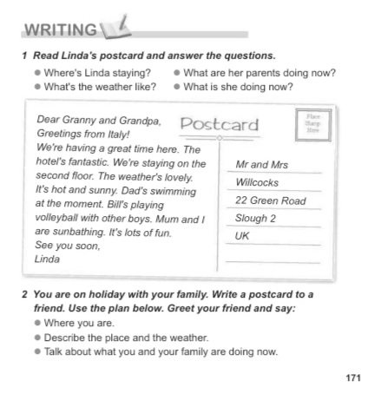

5. **Homework**. Ех.2 р. 171 написати лист. Надіслати у Хьюмен.